В одном волшебном, сказочном лесу жил – был Зайчик. Зайчик был веселым и очень добрым. У него было много друзей. И как- то раз, Зайчик пригласил их в гости.
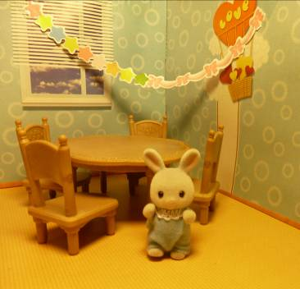 Он накрыл праздничный стол, расставил стулья и даже повесил НАД столом праздничную гирлянду.

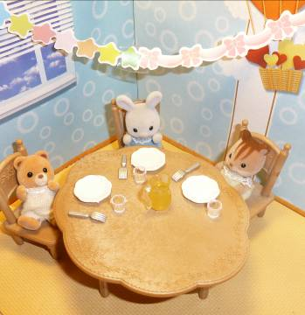 Когда пришли гости, они увидели стол, вокруг которого стояло три стула. НА столе было много угощений. Стояла вкусная пицца, торт С вишнями, В вазочке было мороженое, большой кувшин С апельсиновым соком и стаканы. ВОЗЛЕ каждой тарелки лежала вилка.

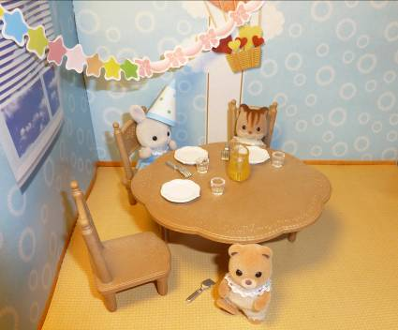Зайчик пригласил гостей К столу и стал их угощать. Гости С удовольствием ели пиццу, торт, пили сок, как вдруг Мишутка уронил вилку ПОД стол. Мишутка наклонился, достал вилку ИЗ-ПОД стола.

Бельчонок нечаянно пролил сок ИЗ кувшина НА стол, его быстро вытерли СО стола и все продолжали веселиться.
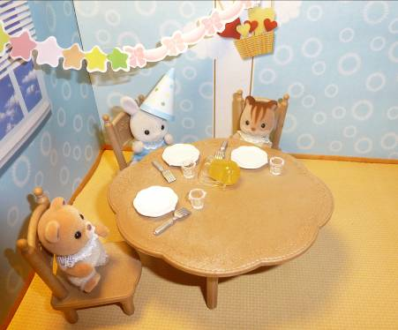

Потом Зайчик предложил своим гостям поиграть В игру «угадай-ка». Одному ИЗ гостей ЗА спину прятали предмет, а все остальные его описывали, говорили о том, какой предмет. Если игрок угадывал, то доставал предмет ИЗ-ЗА спины.
Первыми играли Бельчонок и Мишутка. Мишутка спрятал ЗА спину Бельчонка мячик, а гости стали рассказывать, что предмет круглый, яркий, резиновый, его можно бросать и кидать, ловить и перекидывать, им можно играть С друзьями. Бельчонок быстро догадался, что это мячик и достал его ИЗ-ЗА спины.

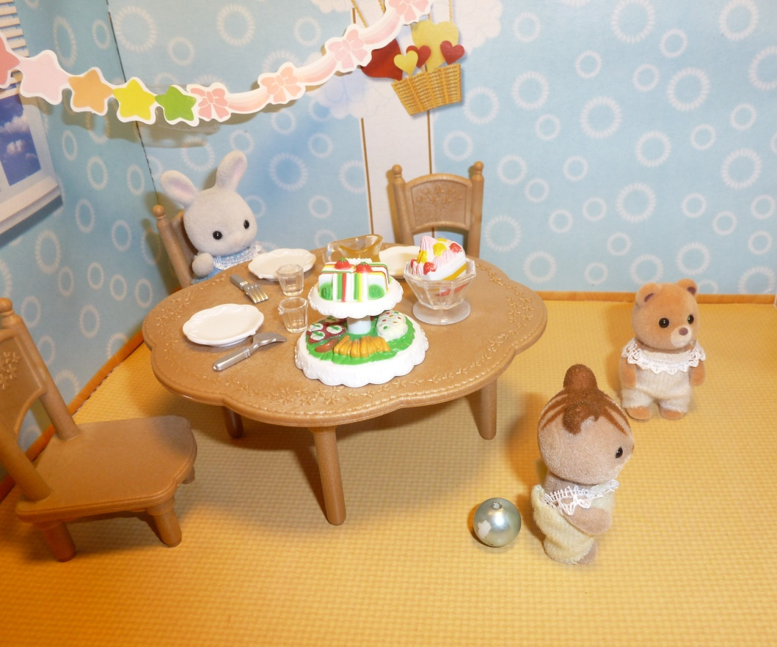

Потом играли Мишутка и Зайчик. ЗА спину Мишутки спрятали коробку ИЗ-ПОД подарка. Гости стали рассказывать, что предмет прямоугольный, бумажный и в него можно положить подарок. Мишутка отгадал, что это коробка и достал ее ИЗ-ЗА спины. Гости долго веселились, играли В другие игры.
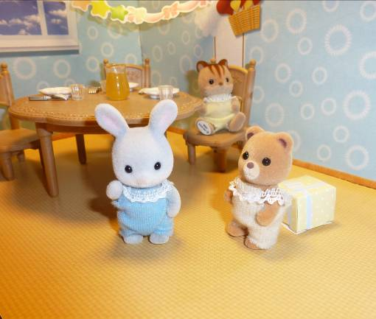

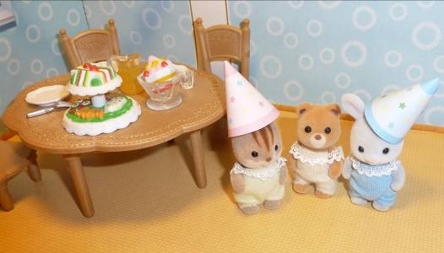 Потом устали и захотели пить. Они налили сок ИЗ кувшина В стаканы. Выпили сок ИЗ стаканов и пошли домой, попрощавшись С Зайчиком. Зайчику и его гостям очень понравился праздник.

